«Интеллектуальная система поддержки принятия решений в организационных системах»

СВЕДЕНИЯ О ПРАВООБЛАДАТЕЛЯХ:
ЧОУ ВО ЮУ ИУБиП

СВЕДЕНИЯ ОБ АВТОРАХ:
Акперов И.Г.
Храмов В.В.
Дубровина А.И.
Довгополый В.В.
Шавликов М.А.

2025 г.

Схема алгоритма программы для ЭВМ «Интеллектуальная система поддержки принятия решений в организационных системах»
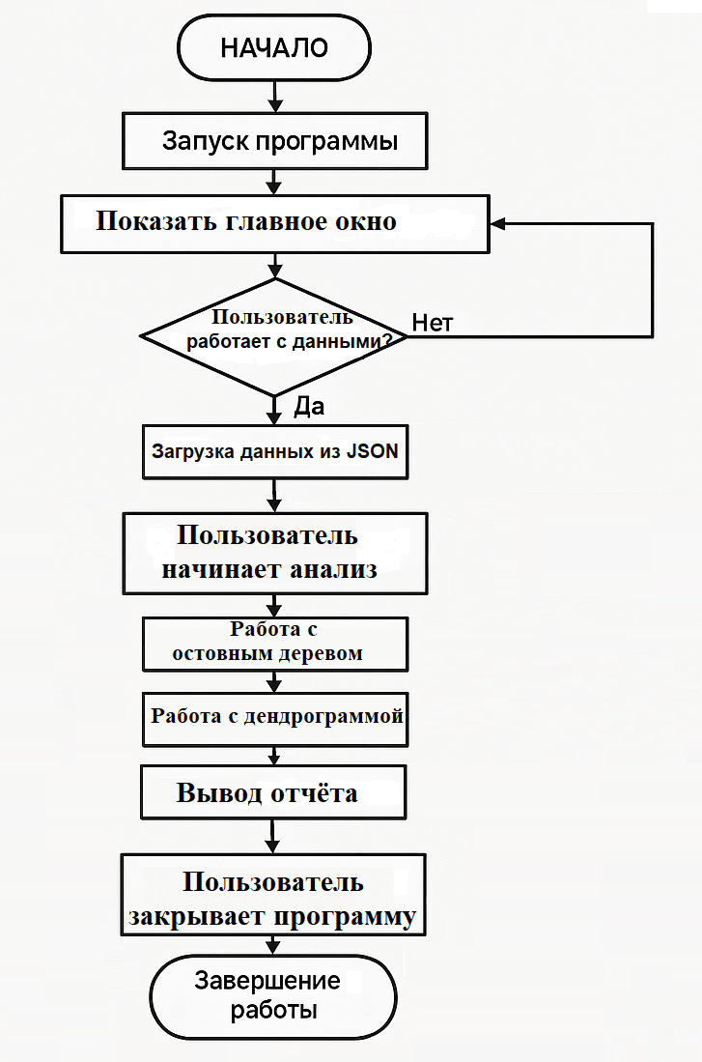
Снимок экрана программы для ЭВМ «Интеллектуальная система поддержки принятия решений в организационных системах»
